Получить свидетельство о постановке на учет (ИНН) можно уже на следующий рабочий день
11.05.2021
С 22 марта 2021 года пользователям сервиса
«Постановка физического лица на учет в налоговом органе на территории Российской Федерации»
на сайте ФНС России www.nalog.gov.ru
предоставлена возможность посещения налогового органа с целью постановки на учет и получения соответствующего свидетельства уже на следующий рабочий день после отправки заявки с помощью данного сервиса.
Преимущества сервиса:
удобная форма ввода заявления с интерактивными подсказками по заполнению полей, получение информации о статусе обработки заявления на электронную почту, однократное личное посещение инспекции.
При этом осуществление действий по постановке физических лиц на учет в налоговом органе на основании заявления, представленного (направленного) на бумажном носителе,
и выдача свидетельства о постановке на учет в налоговом органе осуществляется в сроки, установленные абзацем первым
пункта 2 статьи 84 Налогового кодекса Российской Федерации,
т.е. в течение пяти дней со дня подачи
всех необходимых документов.
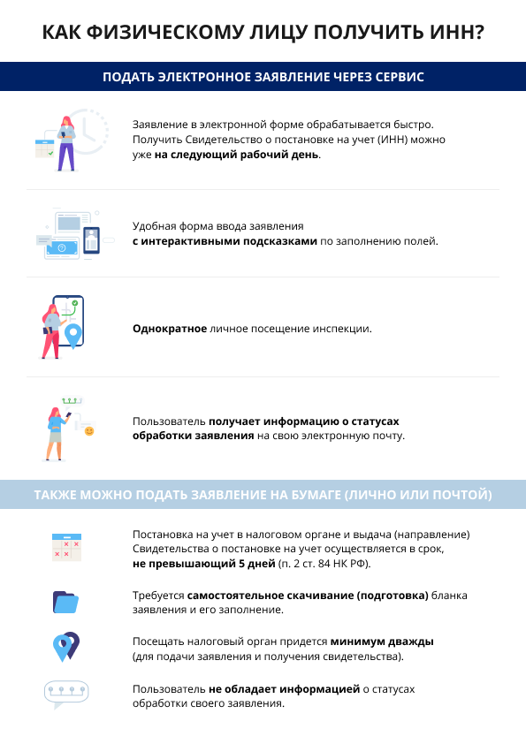


Адрес страницы: http://nekrasovka.mos.ru/information-on-taxes-and-taxation/tax/news/detail/9932076.html
Управа района Некрасовка города Москвы

